履职报告人员基本情况
报告人  姓 名 |  | 张敬元 |  | 性别 |  | 男 | 出生  年月 | 1977.09 |  |  | 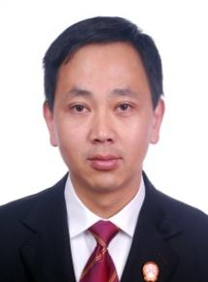
民族 |  | 汉族 | 党派 |  | 中共  党员 |  | 籍贯 | 安徽巢湖 | 文化  程度 | 大学本科
现任职务 |  |  |  | 巢湖市人民法院刑事审判庭庭长、审判委员会委员、审判员
简  历 | 1996.09—2006.10 巢湖地区东风石矿工人  2006.10—2010.05 和县人民法院西埠法庭书记员、助理审判员  2010.05—2011.08 居巢区烔炀法庭助理审判员  2011.08—2013.02 巢湖市人民法院烔炀中心法庭助理审判员  2013.02—2016.10 巢湖市人民法院烔炀中心法庭审判员  2016.10—2016.11 巢湖市人民法院槐林中心法庭副庭长  2016.11—2019.12 巢湖市人民法院槐林中心法庭副庭长、二级法官  2019.12—2020.04 巢湖市人民法院刑事审判庭副庭长、一级法官  2020.04— 巢湖市人民法院刑事审判庭庭长、审判委员会委员、一级法官

